Offre de soutien « Service-Learning »

Vous aimeriez rendre votre enseignement plus expérimental et socialement pertinent ? Vous voudriez former des étudiants citoyens qui développent un esprit critique, qui s’engagent consciemment pour la société et qui font bouger les choses ? Vous souhaiteriez que vos étudiants comprennent par le terrain les compétences qu’ils devront développer pour servir la société ?
- La formation pédagogique
- Le soutien logistique
- Quelques critères
- Le formulaire
Alors le Service-Learning est la pédagogie faite pour vous !

Service-Learning : Apprendre à s’engager, s’engager à réfléchir

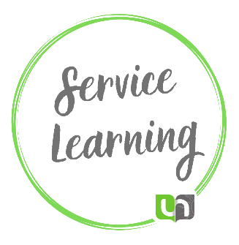
Le Service-Learning est centré sur l’engagement social, l’apprentissage et la réflexion. Dans un cours organisé selon cette méthode, les étudiants donnent de leur temps, s’engagent au sein d’une association ou d’un groupe vulnérable ciblé et réfléchissent de manière structurée et approfondie sur l’intégration de cette expérience dans leur vie ainsi que dans leur cursus académique. Lors de différents ateliers et tout au long du cours, les étudiants réalisent un retour critique sur les faits, leurs ressentis, leurs rencontres. De cette façon, ils s’interrogent sur des enjeux sociétaux et sur leur pouvoir d’action en tant qu’étudiant et en tant que citoyen. De cette façon, ils élargissent leur vision du monde et apprennent sur les plans scolaire, professionnel, personnel et citoyen.

Vous êtes convaincu ? Vous aimeriez vous lancer ?
En complétant le formulaire situé en fin de document, vous vous inscrivez pour bénéficier d’un soutien pédagogique et logistique. Concrètement, vous vous engagez à participer à l’entièreté de la formation sur le Service-Learning organisée par l’équipe PUNCH et à construire un projet à inscrire dans un programme de cours pour l’année (clôture des changements de programme en novembre).

Vous souhaitez d’abord en savoir plus sur le Service-Learning ?
L’équipe PUNCH organise une session PUNCH le mardi 7 février, inscrivez-vous !
Pas dispo ? Consultez notre site internet. Vous y trouverez toutes les explications nécessaires ainsi que le lien vers un groupe Teams contenant de nombreuses ressources.

La formation pédagogique

2 journées, 1 point collectif, 1 rdv individuel

La formation se déroulera sur deux journées complètes (9h – 16h). Celles-ci sont fixées au 27 et 28 avril 2023. À ces occasions, vous serez accompagnés dans la création d’un nouveau cours ou dans le remaniement d’un cours existant. Les aspects suivants seront abordés : l’élaboration d’objectifs d’apprentissage et de développement, le calendrier d’activités, l’évaluation de la réflexion et la définition des compétences à acquérir. Vous aurez l’occasion de cibler vos besoins concrets pour développer votre projet, et ainsi solliciter une aide plus précise auprès des différentes personnes de référence de l’équipe Service-Learning.
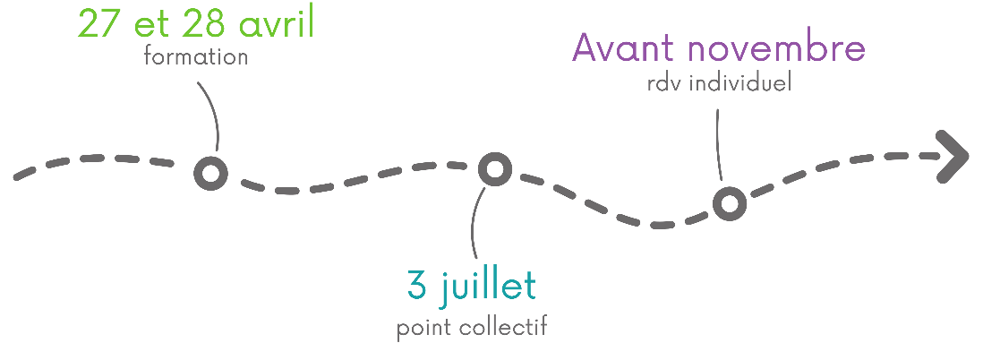
Par la suite, un moment collectif sera organisé pour faire le point sur les projets lancés. Il est planifié le 3 juillet. Si vous avez encore besoin de soutien, n’hésitez pas à prendre un rendez-vous individuel avant le mois de novembre pour finaliser le cours et l’inscrire au programme. Nous vous proposons également de rencontrer l’équipe au moins une fois après un an, et les autres années si vous le souhaitez. Ceci vous permet de maintenir un suivi et éventuellement d’améliorer le cours après un ou plusieurs essais. Ainsi, vous vous assurez que le cours répond toujours aux exigences du Service-Learning et vous obtenez de l’aide pour y apporter quelques modifications si nécessaire.
Pour rappel, en vous inscrivant à cette formation, vous vous engagez à y participer dans son entièreté.

Le soutien logistique

Une équipe à votre disposition

Après la formation, votre idée se concrétise. Mais pratiquement, par où commencer ?
PUNCH, la FUCID et le VéCU s’unissent et se rendent disponibles non seulement pour vous aider à mettre sur pieds votre projet, mais aussi pour vous assister dans l’organisation de votre cours durant l’année. Quelles associations contacter, comment assurer les étudiants, comment organiser des ateliers réflexifs… Nous avons les réponses à vos questions !
De plus, s’il s’avère que vous avez des frais à faire (déplacement auprès d’un partenaire associatif, organisation d’un évènement, matériel en tout genre…), sachez que Sabine Henry a pour rôle de trouver la manière de financer votre projet.
N’hésitez pas : faites appel aux membres de notre équipe ! Découvrez-les ci-dessous :
Sabine Henry
- Aide pour cibler vos besoins et y répondre
- Soutien institutionnel : programmes, crédits, équipes didactiques, financement…
Amélie Tonneau et Charlotte Sine de l’équipe PUNCH
- Organisation de formations
- Soutien pédagogique : les notions, l’évaluation, le calendrier…
Maxime Giegas de la FUCID
- Éducation à la citoyenneté mondiale et solidaire
- (Co)création et animation d’ateliers réflexifs
Laëtitia Dapra du VéCU
- Lien avec les associations et les étudiants (contacts)
- Conventions d’engagement et assurances

Quelques critères

Un cours en SL c’est... ?

- Une réflexion critique : La réflexion permet d’établir le lien entre le contenu académique, l’expérience personnelle, les perspectives professionnelles et l’engagement social.
- Un service au bénéfice d’une communauté vulnérable : Il doit répondre à des besoins formulés par cette communauté et suivre le principe de réciprocité dans le sens où l’étudiant et la communauté apprennent l’un de l’autre et contribuent ensemble à un objectif.
- Un développement personnel et citoyen : Il s’agit de développer le sens de la responsabilité sociale, l’engagement, la connaissance de soi, et la relation avec les autres dans la diversité.
- Un cours inscrit au programme : Le Service-Learning est intégré au cursus académique et correspond à des crédits.

Le formulaire

À compléter et à renvoyer à l’adresse service.learning@unamur.be avant le 28 février

Nom :
Prénom :

Faculté :

Programme :

Votre projet :

☐ Cours existant à remodeler
☐ Nouveau cours

En quelques lignes, décrivez vos motivations et votre intérêt pour le Service-Learning. Pourquoi voudriez-vous utiliser cette méthode dans ce programme ?

Qu'espérez-vous atteindre avec les étudiants ? Quels sont les objectifs d'apprentissage et de formation possibles ?

Comment imaginez-vous concrétiser l'apprentissage par le service ? Qu’aimeriez-vous que les élèves fassent pour atteindre ces objectifs ? Décrivez ici vos idées et vos projets de Service-Learning.

Avez-vous déjà des idées de partenaires associatifs et/ou projets de service possibles ? À quels partenaires pensez-vous et pourquoi ?

